Bashkia Berat
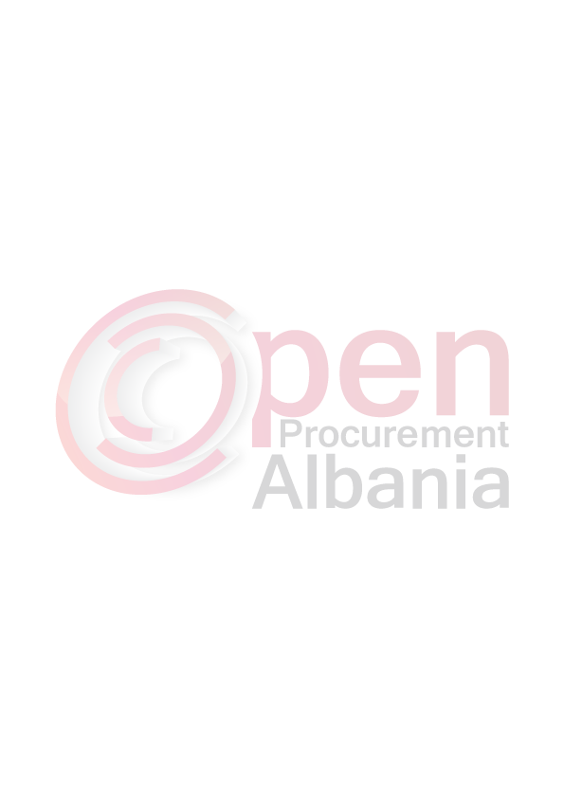

Berat, me 01/04/2016

FORMULARI I NJOFTIMIT TE KONTRATES

1.Autoriteti Kontraktor Bashkia Berat ,Adresa:Lagjia “Iliria” Nr tel/fax 032234016

2.Procedura e Prokurimit eshte Kerkese per propozim ,mallra,elektronike

3.Objekti: “Blerje material ndertimi per nderrmarrjen e sherbimeve publike Berat”

4.Fondi limit pa TVSH prej 1 125 000(Nje milione e njeqinde e njezete e pese mije )

5.Burimi i financimit: Buxheti i shtetit  Te ardhura X Grante, donacione  etj

6.Investim  Shpenzim operativ x

7. Afati deri ne mbarimin e sasise dhe vleres se kontrates, nga dita e nenshkrimit e kontrates .

8. Hapja e Ofertave do te behet ne 13.04 .2016 ora 10.00.

9. Afati i fundit per pranimin e dokumentave 13.04 .2016 ora 10.00.

KRYETARI I AUTORITETIT KONTRAKTOR
Petrit SINAJ

